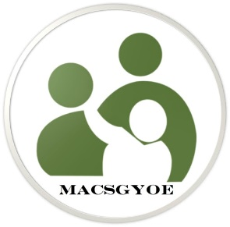
Magyar Családsegítő és Gyermekjóléti Szolgálatok
Országos Egyesülete

ADATKEZELÉSI HOZZÁJÁRULÁS
Alulírott
Név
Születési név
Születési hely
Születési idő
Anyja neve
Lakcím

jelen nyilatkozat aláírásával hozzájárulok ahhoz, hogy a Magyar Családsegítő és Gyermekjóléti Szolgálatok Országos Egyesülete (2144 kerepes, Szabadság u.88.) személyes adataimat kezelje a tagnyilvántartási adatkezelési tevékenységhez kapcsolatosan az adatkezelési tájékoztatóban megjelölt célból, határidőig, a megjelölt adattovábbítás lehetőségével és megismerhetőséggel.

Kijelentem, hogy az intézmény adatkezelési tájékoztatóját és annak elérhetőségét megismertem, a jelen hozzájárulásomat az adatkezelési tájékoztató elolvasása és értelmezése után, önkéntesen adtam meg, külön kijelentem, tudomással bírok arról, hogy hozzájárulásomat bármikor – jogkövetkezmények alkalmazása nélkül - visszavonhatom.

Kelt: ………………….., 20 …………………hó …….nap

………………………………………………………………….
aláírás

